**ASUNTO: Justificación**

**San Salvador, 02 de julio de 2019.**

Señores(as)

Público en General

Presente.

De acuerdo al Artículo 10 de la Ley de Acceso a la Información Pública, debe publicarse de oficio relacionada en dicho artículo específicamente en el numeral 22), y que literalmente dice: **"El informe sobre los indicadores del cumplimiento de esta ley"**, por lo que se **HACE SABER QUE**:

Que el Fondo para la Atención a las Víctimas de Accidentes de Tránsito, “FONAT”, durante el **SEGUNDO TRIMESTRE DEL AÑO 2019,** no ha sido objeto de brindar informe sobre los indicadores del cumplimiento de la LAIP, por lo tanto dicha información **es inexistente**, por lo que de ser solicitada, deberá procederse de conformidad a lo establecido en el Artículo 73 de la LAIP.

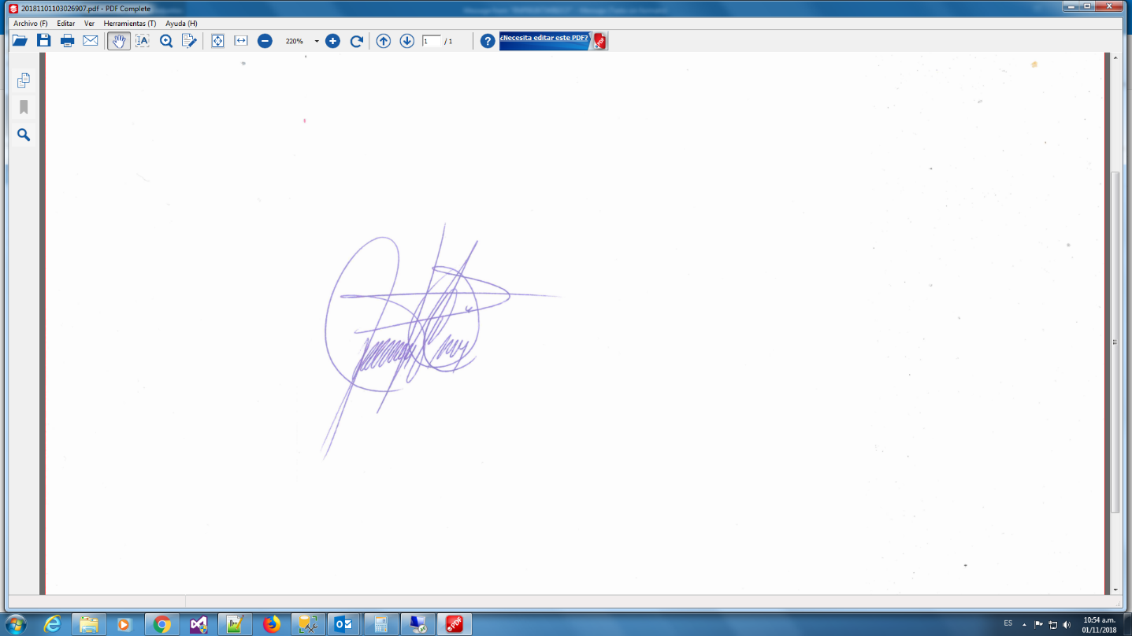



**Licda. Jaqueline Carolina Portillo Muñoz**

**Oficial de Información.**